***GuvernerTurist d.o.o.***

# Adresa Ul. Maršala Tita do br. 34 Tuzla 75000 , BiH

Tel. / Fax ++ 387 35 247410 / 247411 / e mail guvernerturist@bih.net.ba

**ANDALUZIJSKA BAJKA**

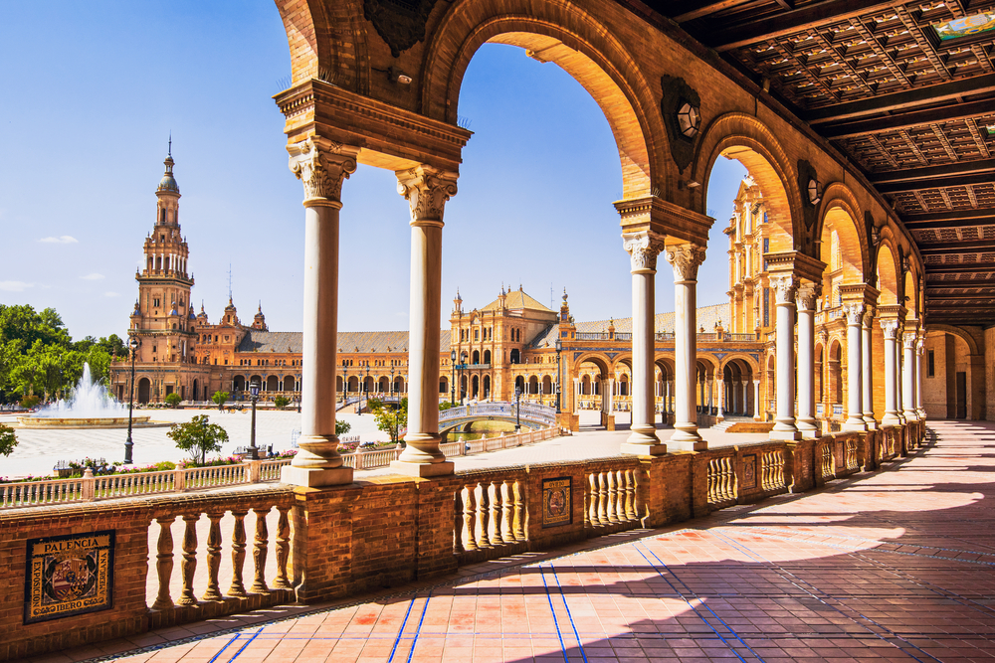

**TERMINI:**

**12.01.2025. – 16.01.2025.**

**19.01.2025. – 23.01.2025.**

**CIJENA: 1.220,00 KM**

**PLAN I PROGRAM PUTOVANJA:**

**1. DAN - BEOGRAD – MALAGA- TOREMOLINOS.**

Sastanak putnika kod INFO PULTA na aerodromu “Nikola Tesla” u ranim jutarnjim satima. Let za Malagu. Slijetanje u Malagu. Razgledanje Malage.

Malaga je smještena na krajnjem jugu Španije i drugi je po veličini grad u pokrajini Andaluzija. Takođe je glavni grad provincije Malaga. Prostire se na obalama dve reke, Gvadalmendina i Gvadalorse, koje se ulivaju u Sredozemno more. U Malagi se rodio čuveni španski slikar Pablo Pikaso, kao i glumac Antonio Banderas. Malaga je danas veoma popularna turistička destinacija sa brojnim znamenitostima. Alcazaba je tvrđava izgrađena od strane granadskih vladara u XI veku. Smeštena je na brdu sa koga se pruža pogled na okolinu, zbog čega je bila veoma pogodna za odbranu. Podignuta je na temeljima utvrđenja iz VIII veka, a zanimljiva je po tome što poseduje po dva do tri reda zidina. Unutar tvrđave nalazi se Nasridska palata, kao i vrtovi, dvorišta, fontana, i sve to u autentičnom arapskom stilu gradnje. Gibralfaro je dvorac smešten na brdu iznad Alcazabe i delom je povezan sa ovim utvrđenjem. Podignut je u X veku na mestu gde se nekada nalazio svetionik, po kome je i dobio ime. Proširen je u XIV veku, da bi posle hrišćanskog osvajanja grada ubrzo bio napušten. Obnovljen je tek u XX veku i danas je veoma lepo očuvan. Sa zidina dvorca se pruža predivan pogled na grad i pučinu. Katedrala je jedan od simbola Malage. Njena gradnja započela je u XVI veku u renesansnom stilu, mada sa mešavinom baroka i gotike. Zemljotres iz 1680. godine u većoj meri je oštetio katedralu, pa je ionako spora gradnja, na kraju prekinuta. Drugi toranj nikada nije završen, pa je katedrala zbog toga dobila nadimak „Jednoruka“. Ona i danas stoji nedovršena, u većoj meri zbog toga što mnogi smatraju da bi u slučaju da bude izgrađena do kraja izgubila na svojoj atraktivnosti. Rimski teatar je pronađen iskopavanjem 1951. godine.

Podignut je u I veku, u vreme vladavine cara Oktavijana Avgusta, i bio je korišćen do III veka. Muzej Pabla Pikasa nalazi se u kući u kojoj je ovaj čuveni slikar živeo. U muzeju se nalazi oko 200 njegovih dela. Malaga je poznata i po mediteranskim specijalitetima, a jedno od najpopularnijih jela je „ajo blanco“, jedna varijanta gaspača. Grad je poznat i po vrhunskim vinima, koja spadaju u red najboljih u Evropi. Malaga je grad odlične zabave, kulture i hrane i ovo je sjajna destinacija za nezaboravno uživanje. Odlazak za Toremolinos. Transfer do hotela. Smeštaj u hotel apartmanskog tipa. Noćenje.

**2. DAN - TOREMOLINOS / GRANADA /.**

Slobodan dan za individualno razgledanje grada ili fakultativni celodnevni izlet autobusom za Granadu. Granada je veoma star grad. Zbog zaštićenog položaja između okolnih brda, kao i zbog neuobičajeno plodnog zemljišta, ovo područje bilo je veoma rano naseljeno. Granada je poznata po istorijskim građevinama kako iz doba Mavara, tako i iz doba gotike i renesanse. Najznačajnija građevina iz doba Mavara je utvrđenje Alhambra, što znači crvena tvrđava (stene od kojih je sagrađeno utvrđenje su crvene boje). Podignuto je u XIII i XIV veku kao rezidencija mavarskih kraljeva. Njegove temelje je u XIII veku postavio Muhamed I, začetnik mavarske dinastije Nasrid, koji je podigao palatu, ali i brojne fontane okružene voćnjacima i vrtovima u kojima voda žubori po mermernim podovima. Granada nije samo ovo mavarsko zdanje, podjednako je izazovna i van ovih zidina. Najstariji deo grada smešten je na brdu Albaisin, gde je teško odoleti šarmu krivudavih, kaldrmisanih uličica, isprepletenih u obliku lavirinta. Ulice starog dela grada recimo Caldereria Vieja i Caldereria Nueva deo su Granade gde je uvek dinamično i prometno, puls grada oseti se na ovom mestu danju i noću. Bele mavarske kuće sa prepoznatljivim rešetkama od kovanog gvožđa na svojim prozorima, sa drvenim kapijama i kamenom popločanim pločnicima deo su istorije ovog grada. Slobodno vreme za razgledanje grada. Fakultativna poseta Alhambri, obilazak dvorskih parkova Heneralife, mogućnost organizovanja obilaska i palate Karla V, ali u zavisnosti od slobodnih termina. Povratak u hotel. Noćenje.

**3. DAN - TOREMOLINOS / SEVILJA /.**

Slobodan dan za individualno razgledanje grada ili fakultativni celodnevni izlet autobusom za Sevilju, privredni, kulturni i finansijski centar Španije, glavni grad pokrajine Andaluzije i jedan od najlepših gradova Evrope. Poznata je po koridi, Seviljskom berberinu, tapasima, tradicionalnom španskom jelu, kao i raskošnoj mavarskoj arhitekturi. Sevilja je iznedrila neka od najznačajnijih imena španskog slikarstva XVII veka: Fransiska de Surbarana, Dijega Velaskesa, Huana de Valdesa Leala i Bartolomea Estebana Murilja. Danas je Sevilja sedište biskupije, pa je samim tim i glavno trgovačko središte južne Španije. Prolazak različitih civilizacija uticao je na stvaranje velikog, veoma dobro očuvanog istorijskog centra kao i na poseban karakter ovog grada. U najveće turističke atrakcije koje treba posetiti spadaju: Alkazar, prva evropska kraljevska rezidencija sa raskošnim palatama i vrtovima, koja se nalazi nasuprot katedrale i koji je od Trga pobede odvojena Lavljim vratima. Gradnju su počeli mavarski sultani, a kasnije je nastavili španski kraljevi. Nesvakidašnjim gradskim šarmom izdvaja se Jevrejska četvrt, sa uskim uličicama, slatkim trgovima, prelepim suvenirnicama, restoranima sa najboljim tapasima u celoj Španiji, kućama sa cvetnim balkonima i prelepim patijima (dvorištima), gde je prvi put izvedena opera Karmen i gde je svoje prve korake načinio čuveni barokni slikar Bartolomeo Muriljo. Seviljska katedrala je najveća gotička i treća je katedrala na svetu po veličini. Napravljena je na mestu džamije građene u periodu od 1184. do 1198. godine i posvećena je Devici Mariji. Džamija je pretrpela velika oštećenja 1356. godine u razornom zemljotresu. Sačuvani su stubovi i drugi elementi stare džamije. Unutrašnjost katedrale odlikuje ogroman prostor prepun kapela (oko 80), mnogobrojnih umetničkih dela kao i remek delo – raskošni oltar visine tridesetak metara, izuzetno filigranski rezbaren i pozlaćen, sa figurama i scenama iz Hristovog života. Osim bogatstva stilova, preko arapskog, gotskog,renesansnog do baroknog, najvećeg oltara na svetu, gde je ugrađeno više od dve tone zlata, najstarijih orgulja, grandioznih kapela, dvorišta sa pomorandžama, Muriljovih slika, katedrala ponosno čuva i Kolumbov grob. Minaret je preživeo zemljotres pa je pretvoren u zvonik koji se zove Hiralda i predstavlja jedan od simbola Sevilje. Visok je 105 m. Umesto stepenica napravljene su rampe, a danas su na vrhu tornja zvona koja se često oglašavaju. Dva najveća festivala u celoj pokrajini se održavaju u Sevilji. Prvi je Sveta nedelja i njime se obeležava smrt Isusa Hrista. Drugi je Aprilski festival koji je jedan od najvećih festivala u Andaluziji. Tokom ovog festivala ljudi postavljaju šatore u kojima provode nedelju dana družeći se. Muškarci oblače svoja najbolja odela, a žene oblače tradicionalne flamenko haljine i izvode ovaj ples. Slobodno vreme. Povratak u hotel. Noćenje.

**4. DAN - TOREMOLINOS / KORDOBA - RONDA /.**

Slobodan dan za individualno razgledanje grada ili celodnevni fakultativni izlet za Kordobu, jedan od najlepših gradova-muzeja na svetu. Grad su osnovali Kartaginjani, zatim je bio glavno rimsko naselje, pa prestonica mavarskog španskog kalifata, kao i sedište ozloglašene inkvizicije. Iz vremena rimske imperije ostao je most sa lukovima, preko reke Gvadalkivir, kojim je Cezarov put vodio do naselja kroz monumentalnu kapiju, koja je i danas svojevrstan ukras grada. U vreme Rimljana ceo grad je bio opasan bedemima, kulama i kapijama. Kasnije su Arapi na rimskim ruševinama podigli zidine i u tim okvirima je nastao najlepši deo - stari deo grada. Zaštitni znak Kordobe je svakako katedrala La Meskita, poznatija kao „džamija hiljadu stubova“, jedinstvena građevina na svetu, u kojoj su vreme i prostor ujedinili ono što je nemoguće spojiti. Gradnju džamije započeo je krajem VIII veka emir Abd al-Rahman I, iz dinastije Omajada, koja je tada vladala skoro celom Španijom. Džamija, na 110 stubova, sa neizbežnim dvorištem prepunim pomorandži, ali bez detaljne dekoracije, završena je za svega 17 godina. Od XIII veka hrišćanski vladari Kastilje su ljubomorno čuvali blistavi spomenik dinastije Omajada, punih trista godina, sve dok Karlo V nije odobrio poglavarima crkve da se poruši deo džamije i da se u centralnom delu podigne velelepna katedrala. Sama džamija je ovom dogradnjom izgubila na lepoti, ali je dobila na autentičnosti. Osim velike džamije, u Kordobi ima više od petnaest crkava i kapela. Panoramsko razgledanje grada pešice. Nastavak putovanja za Rondu. Ronda je poznata po svom položaju na litici i dubokom ponoru na čijem je dnu reka Guadalevín i koji deli grad. Sada je to jedan od gradova i sela koji su uključeni u prirodni park Sierra de las Nieves. Oko grada se nalaze ostaci praistorijskih naselja iz neolitskog doba, uključujući crteže na stenama Cueva de la Pileta. Rondu su, međutim, prvi naselili rani Kelti, koji su je nazvali Arunda u VI veku pre nove ere. Sadašnja Ronda je rimskog porekla, osnovana je kao utvrđena postaja u Drugom punskom ratu, od strane Scipiona Afričkog. Ronda je dobila titulu grada u vreme Julija Cezara. Tri mosta preko kanjona Puente Romano "Rimski most", Puente Viejo "Stari most", i Puente Nuevo "Novi most", premošćuju kanjon. Puente Nuevo je najviši od mostova, uzdiže se 120 m iznad dna kanjona, a sva tri predstavljaju najimpresivnija obeležja grada. Ovdašnja porodica Romero - od Francisca, rođenog 1698. godine, preko njegovog sina Juana, do njegovog slavnog unuka Pedra, koji je umro 1839. godine - odigrala je glavnu ulogu u razvoju moderne španske borbe s bikovima. Članovi porodice su zaslužni za inovacije kao što je upotreba plašta i mača posebno dizajniranog za ubijanje. Pedro je posebno transformisao koridu u "umeće i veštinu za sebe, a ne samo predstavu klanja bika".'Corrida Goyesca' je borba sa bikovima koja se održava jednom godišnje u Rondi na Plaza de toros de Ronda, najstarijoj areni za borbe sa bikovima u Španiji. Sagradio ju je 1784. godine u neoklasičnom stilu arhitekta José Martin de Aldehuela, koji je projektovao i Puente Nuevo. Palata Marques de Salvatierra mali muzej renesansne umetnosti i artefakata. Palata je renovirana zgrada iz XVIII veka ranijeg objekta iz XVI veka koji su katolički monarsi poklonili porodici Don Vasca Martína de Salvatierra kada su preraspodelili plen rekonkviste. Godine 1994. Madona je dobila dozvolu za snimanje spota unutar palate. Casa del Rey Moro, sagrađena je u XVIII veku, kada je mavarska Španija bila već daleka uspomena. Njeni naizgled mavarski vrtovi su novijeg datuma, dizajnirani su 1912. godine. Kuća poseduje jedan pravi i važan relikt mavarskog perioda: takozvani Vodeni rudnik, niz stepenica do reke urezanih u zid litice. Položaj grada Ronda pruža pogled na planine Serranía de Ronda. Delimično netaknuta Baños Arabe arapska kupatila nalaze se ispod grada, pored Puente Arabe i datiraju iz XIII i XIV veka. Arapska kupatila su nekada ispunjavala funkciju pročišćavanja posetilaca koji su dolazili u grad Rondu, a ovo su najbolje očuvana arapska kupatila. Povratak u hotel. Noćenje.

**5. DAN - TOREMOLINOS - BEOGRAD.**

Sobe se napuštaju do 10h. Transfer do aerodroma. Let za Beograd. Sletanje na aerodrom „Nikola Tesla“ u Beogradu u večernjim satima.

**KRAJ PROGRAMA.**

**U CIJENU UKLJUČENO:**

* Avio i aerodromske takse u Beogradu i Malagi
* Avionski prevoz na relaciji Beograd – Malaga- Beograd
* Prevoz autobusom ili mini busom na naznačenim relacijama
* Smještaj u hotelu apartmanskog tipa kategorije četiri zvjezdice u dvokrevetnim sobama sa opremljenom čajnom kuhinjom (noćenje)
* Razgledanje grada prema programu
* Usluge vodiča
* Troškovi organizovanja putovanja.

**U CIJENU NIJE UKLJUČENO:**

* Međunarodno putno zdravstveno osiguranje
* Ulaznice za kulturno istorijske objekte sa uključenim obaveznim lokalnim vodičem i troškovima rezervacije karata, komunalne servisne i poreske takse (oko 3 € po osobi i po noćenju)
* Fakultativni izleti
* Transfer Tuzla – Beograd - Tuzla

**FAKULTATIVNI IZLETI:**

Sevilja - 80 EUR – U cijenu je uključen prevoz na relaciji hotel-Sevilja-hotel, usluge vodiča i troškovi organizacije.

Granda – 75 EUR - U cijenu je uključen prevoz na relaciji hotel-Granada-hotel, usluge vodiča i troškovi organizacije.

U cijenu nije uključena ulaznica za Alhambru koja zavisi od lokaliteta koji se obilazi.

Kordoba, Ronda – 75 EUR - U cijenu je uključen prevoz na relaciji hotel-Kordoba-Ronda-hotel, usluge vodiča i troškovi organizacije.

Odgovoran organizator putovanja: Putnik Travel Beograd